|  |  |  |  |  |  |
| --- | --- | --- | --- | --- | --- |
|  | Name: | Klasse: | Datum: |  | KV 1 |
|  | [www.grundschul-blog.de](http://www.grundschul-blog.de) | | | | |

Knobeln mit Streichquadraten

1



Finde und rechne alle sechs Streichsummen.

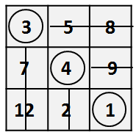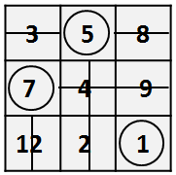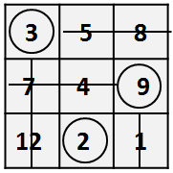

3 + 4 + 1 = 8

5 + 7 + 1 = 13

3 + 9 + 2 = 14

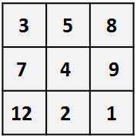

2

Rechne ebenso.

